*BeHuman-Online humanitarna platforma*

Korisničko uputstvo

Verzija 1.0

Istorija revizija

|  |  |  |  |
| --- | --- | --- | --- |
| **Datum** | **Verzija** | **Opis** | **Autori** |
| 13.06.2022. | 1.0 | finalna verzija | Milica Miletic,  Katarina Maksimovic, David Marinkovic |

Sadržaj

1 Uvod 4

2 Početna stranica portala 4

3 Prijavljivanje i registracija korisnika u aplikaciju 4

3.1 Registracija novog korisnika 4

3.2 Prijavljivanje registrovanog korisnika na sistem 6

4 Profilna strana 7

5 Stranica za prikaz donacija 10

6 Stranica za prikaz volontiranja 12

7 Stranica za dodavanje donacije 12

8 Stranica za prijavljivanje za volontiranje 13

9 Stranica za prikaz osnovnih informacija o organizaciji 14

Korisničko uputstvo za BeHuman



Logo BeHuman aplikacije razvijen od strane M3 tima

# Uvod

BeHuman je aplikacija razvijena od strane M3 tima. Namenjena je korisnicima sa osnovnim znanjem rada na računaru. Primarni cilj BeHuman web aplikacije je da omogući komunikaciju izmedju onoga ko zahteva pomoc i kome je pomoc neophodna,mogucnost dodavanja donacija,kao i mogucnost prijavljivanja za volontiranje.

# Početna stranica portala

Početna stranica portala izgleda kao na sledećoj slici:

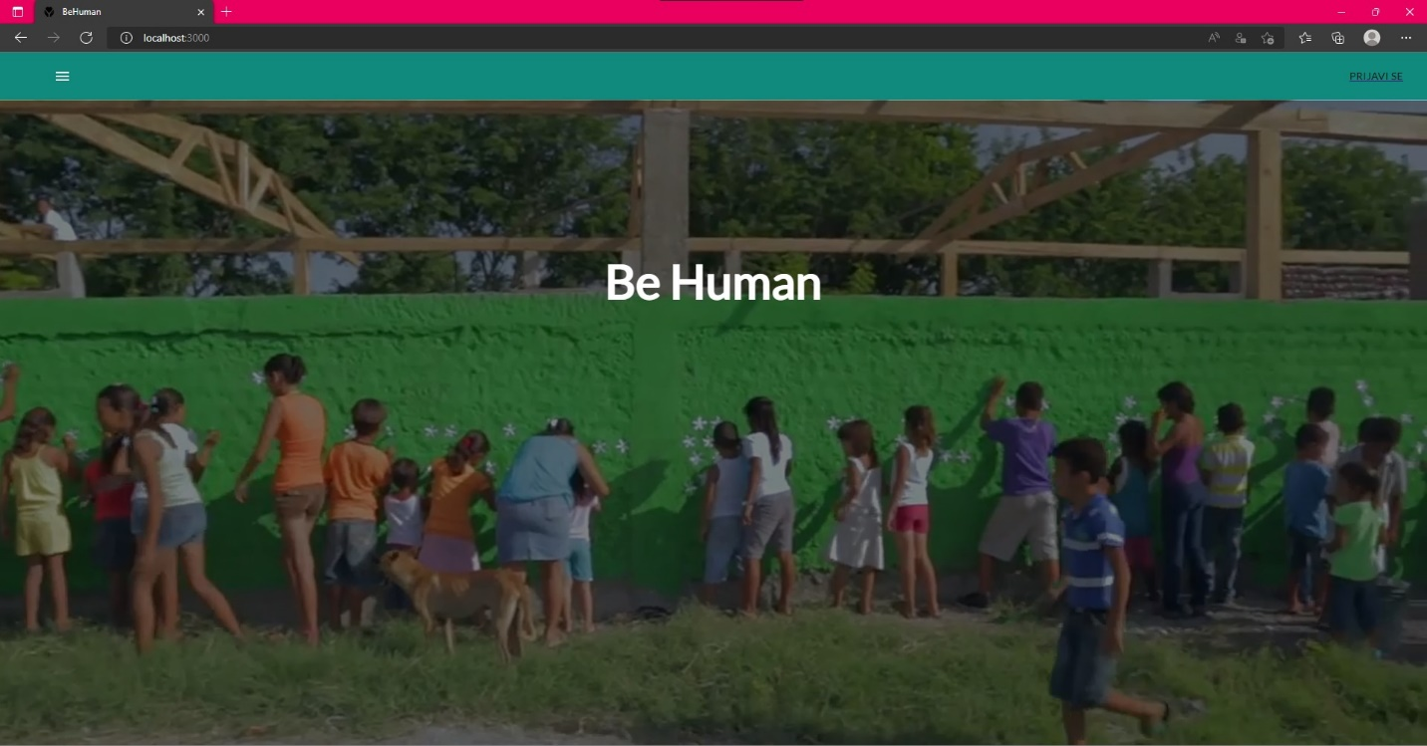

Slika 1 – Početna stranica portala

# Prijavljivanje i registracija korisnika u aplikaciju

## Registracija novog korisnika

1. Klikom na *PRIJAVI SE* otvara se forma za prijavljivanje.
2. Klikom na *REGISTRUJTE SE* otvara se forma za registraciju.
3. Stranica sadrži forme za unos imena i prezimena, email adrese, lozinke, mesta boravka,slike i broja telefona. Sva polja su obavezna i posetilac ne može da nastavi sa registracijom ukoliko ih ne unese.
4. Pri registraciji važno je da korisnik ne unese e-mail koji već postoje u bazi. Ukoliko se to desi, sistem će ga upozoriti.
5. Zatim klikom na dugme *Registrujte se* nastavlja sa registracijom.

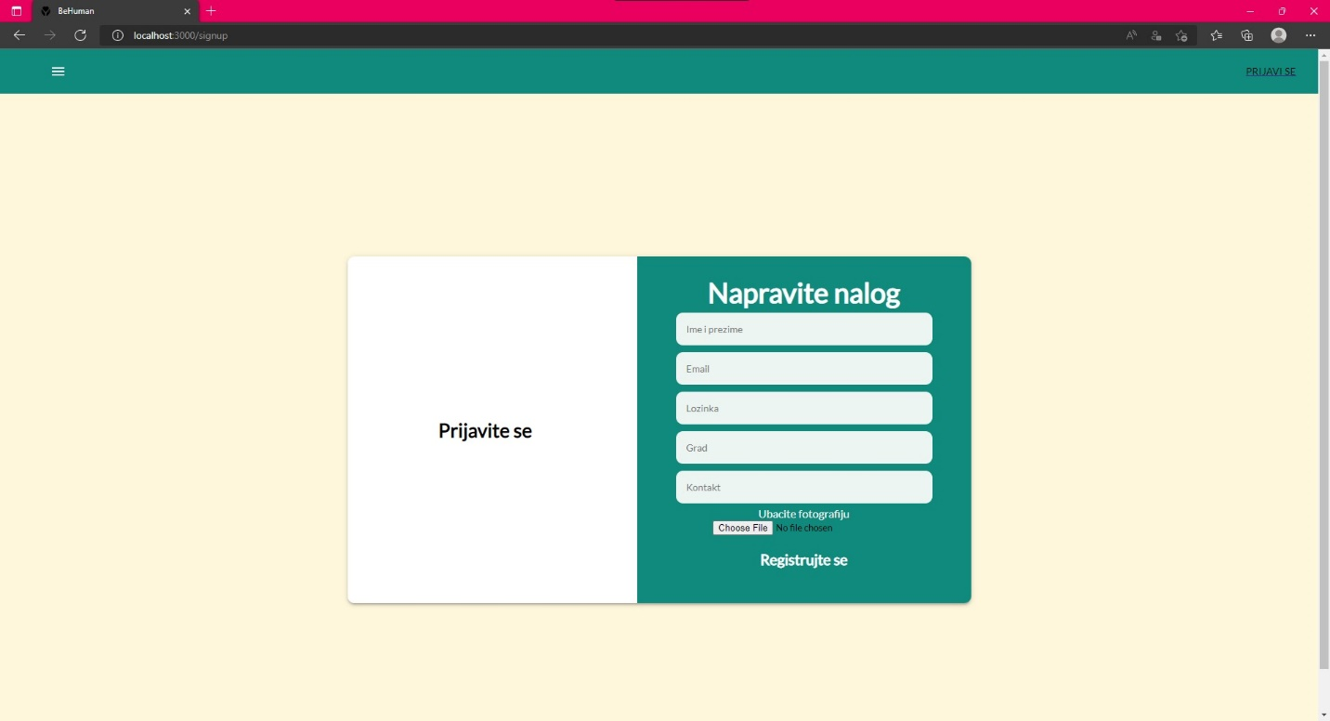

Slika 2 – Registracija korisnika

## Prijavljivanje registrovanog korisnika na sistem

1. Korisnik se svojim Email-om i lozinkom prijavljuje na sistem.
2. Odjavljuje se klikom na *ODJAVI SE* koji se nalazi u gornjem desnom uglu.

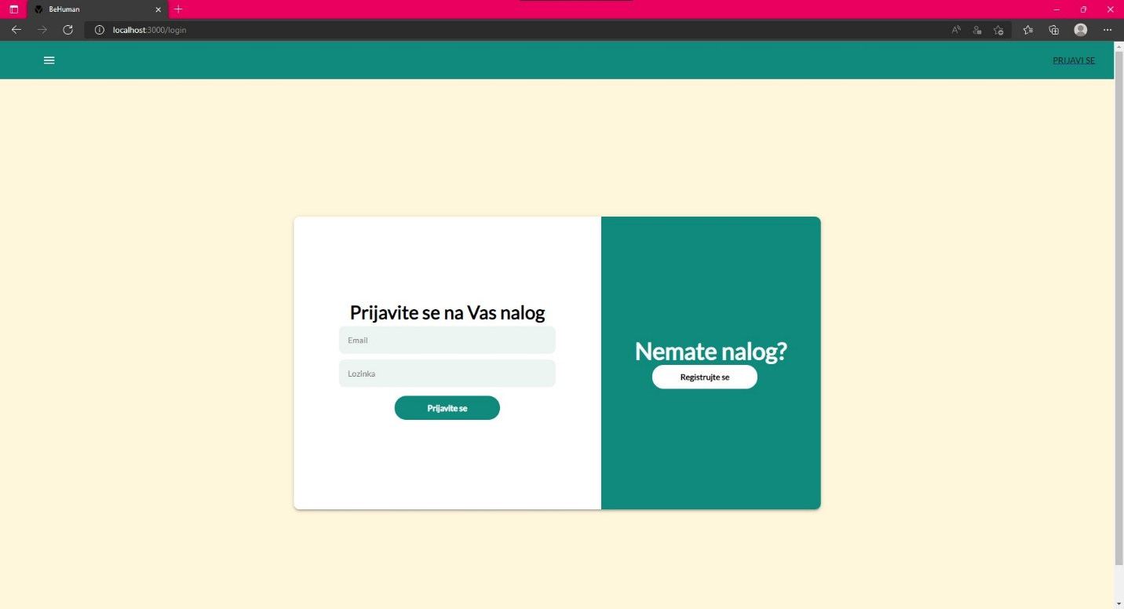

Slika 3 – Prijavljivanje

# Profilna strana

Korisnik bira opciju *Moj profil,koja se nalazi u krajnjem desnom uglu,* kako bi prešao na profilnu stranicu.

Prikazuje se sledeća stranica:

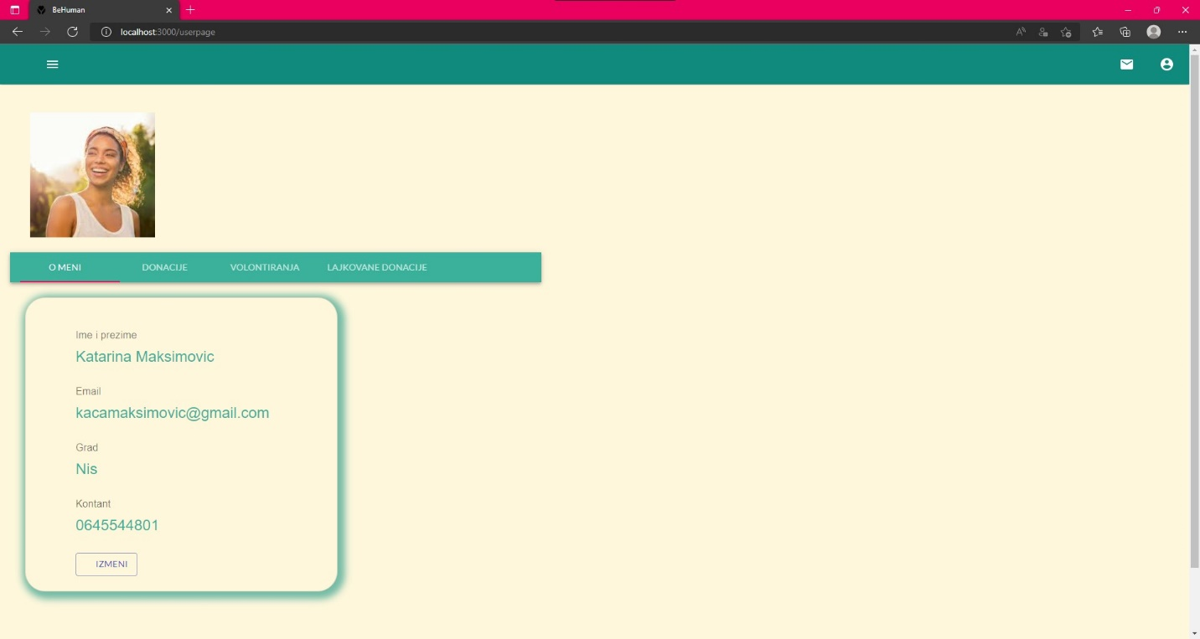

## 

Slika 4 – Profil korisnika

Sa ove strane možemo da izaberemo neku od sledećih opcija:

1. U okviru *O MENI*  prikazuju se informacije o korisniku, klikom na dugme *Izmeni* dobijamo formu prikazanu na slici 5.
2. U okviru DONACIJE prikazuju se sve donacije korisnika. (slika 6)
3. U okviru VOLONTIRANJA prikazuju prikazuju se sva volontiranja za koja se korisnik prijavio. (slika 7)
4. U okviru LAJKOVANE DONACIJE prikazuju se donacije koje je korisnik lajkovao.(slika 8)

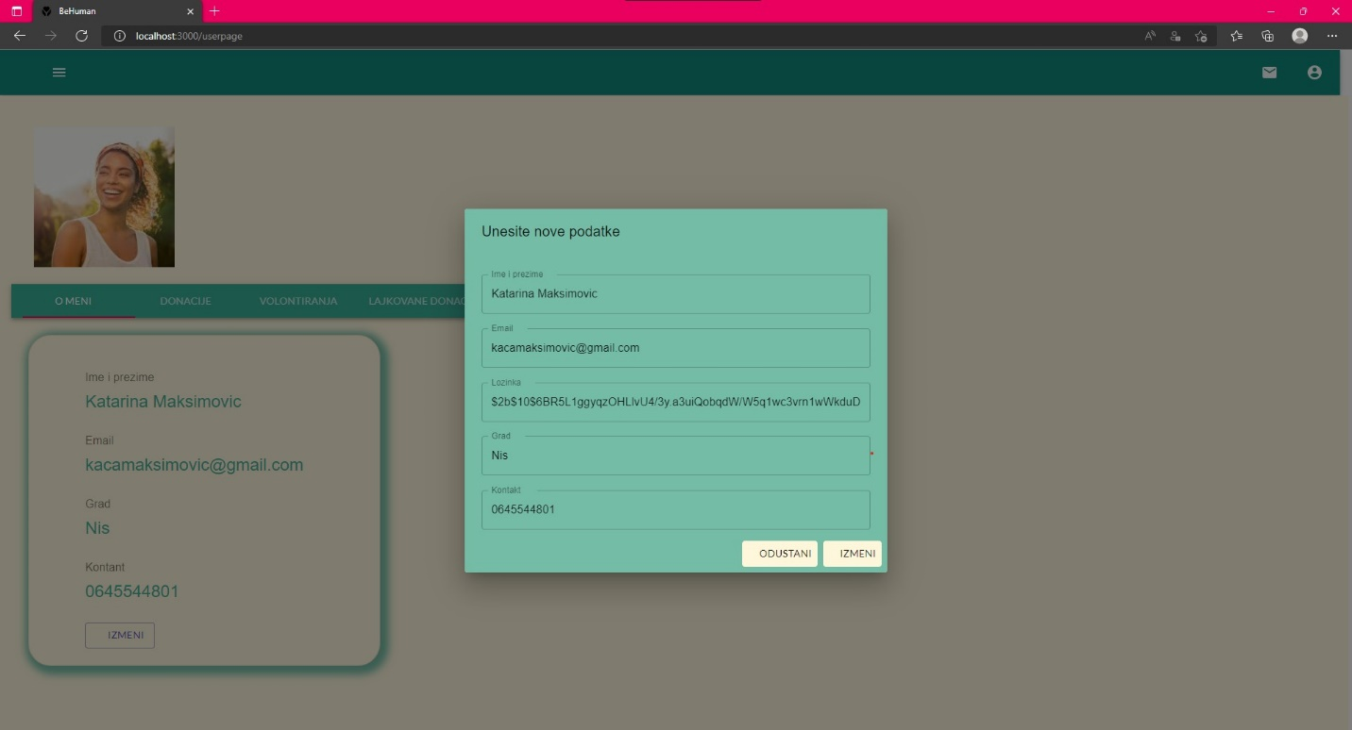

Slika 5-Izmena podataka o korisniku

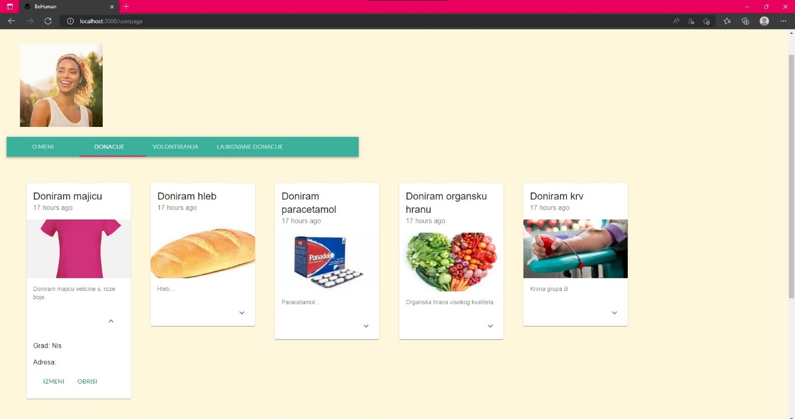

Slika 6-Prikaz donacija korisnika

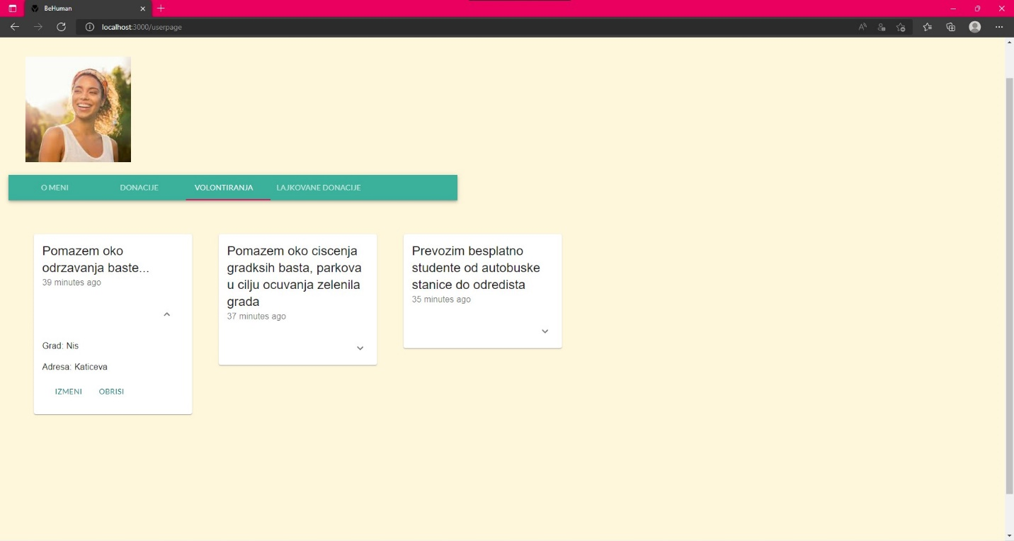

Slika 7-Prikaz volontiranja za koja se korisnik prijavio

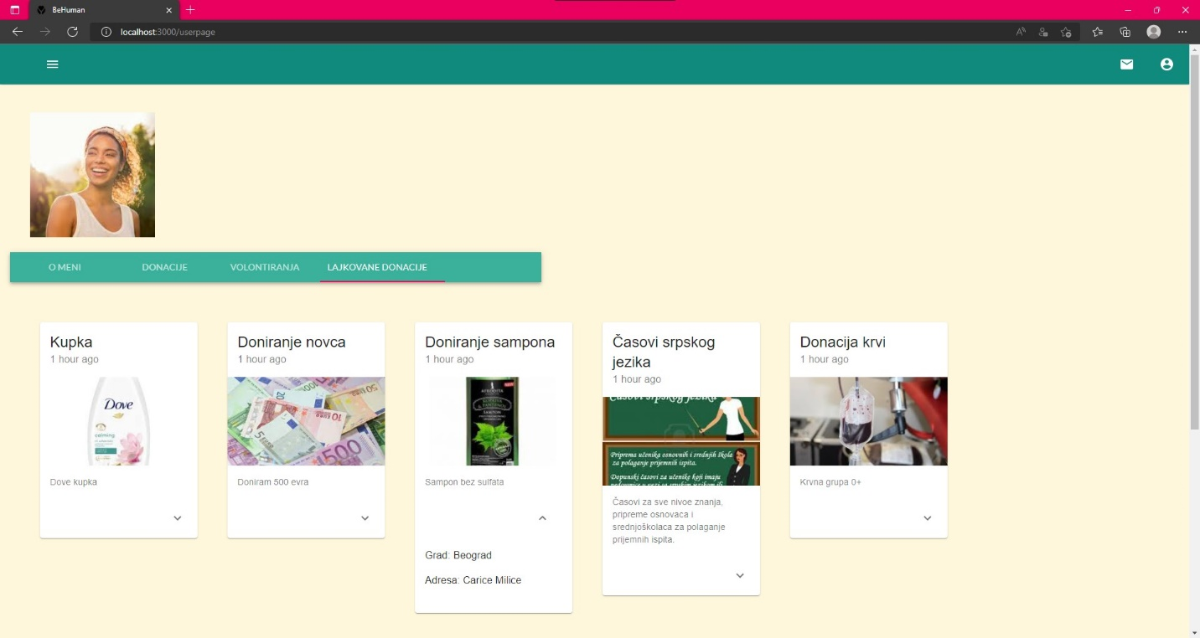

Slika 8-Prikaz lajkovanih donacija od strane korisnika

# Stranica za prikaz donacija

Korisnik bira iz menija bira odredjenu kategoriju kako bi pogledao donacije vezane za tu kategoriju

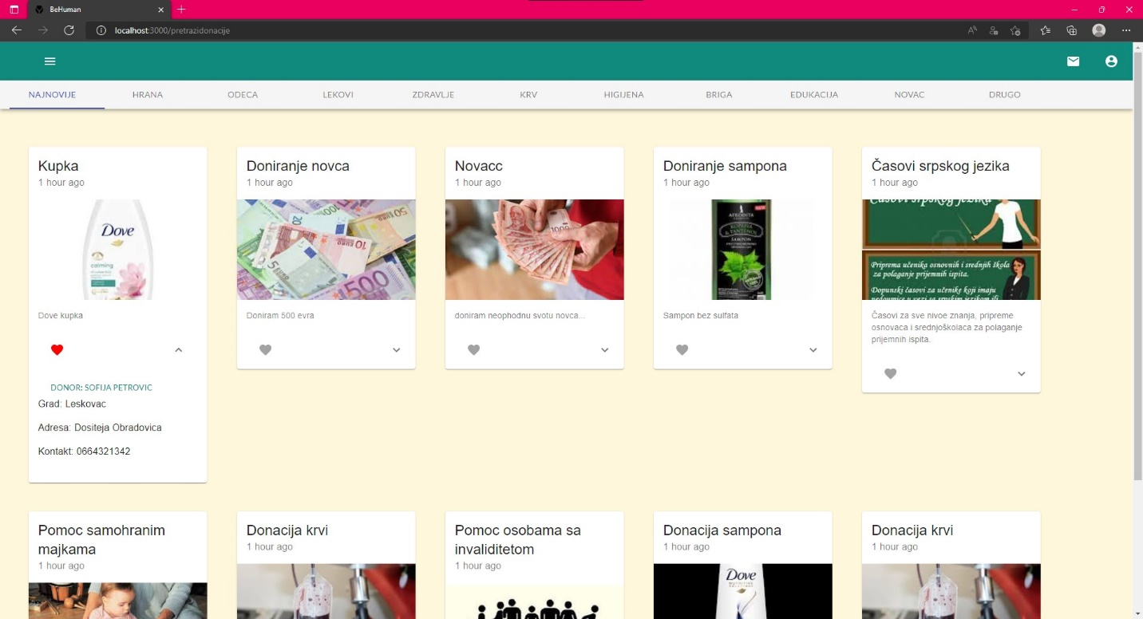

Slika 9 – Prikaz donacija po kategorijama

Stranica za prikaz donacija sadrži prikaz donacija po kategorijam.

Klikom na konkretnu kategoriju izlistavaju se sve donacije vezane za nju.

Donaciju je moguce lajkovati.

Klikom na ime donatora,vodi nas na profil tog donatora. (slika 10)

Na profilu imamo opciju da dodamo tog korisnika za prijatelja,da mu posaljemo poruku,da pregledamo njegove osnovne podatke,njegove donacije i njegova volontiranja. Klikom na dugme POSALJI PORUKU vodi nas u chat sa tom osobom.(slika 11)

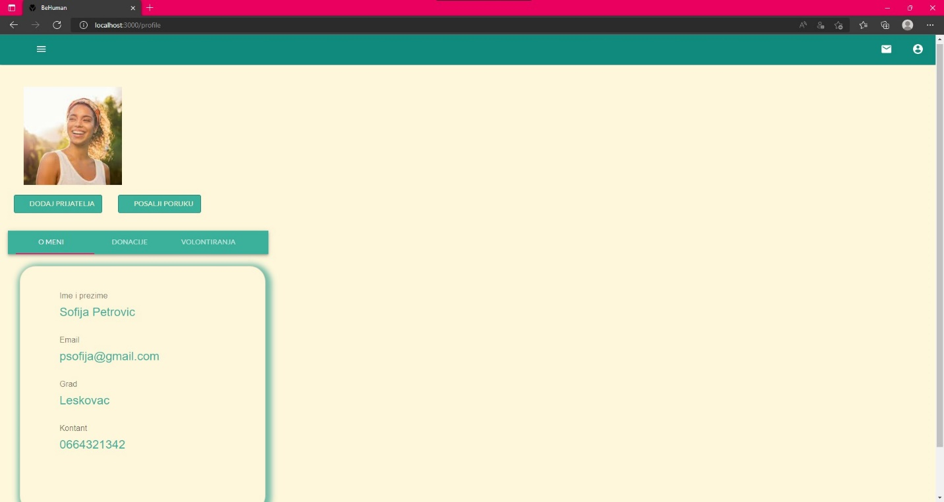

Slika 10-Prikaz profila donatora

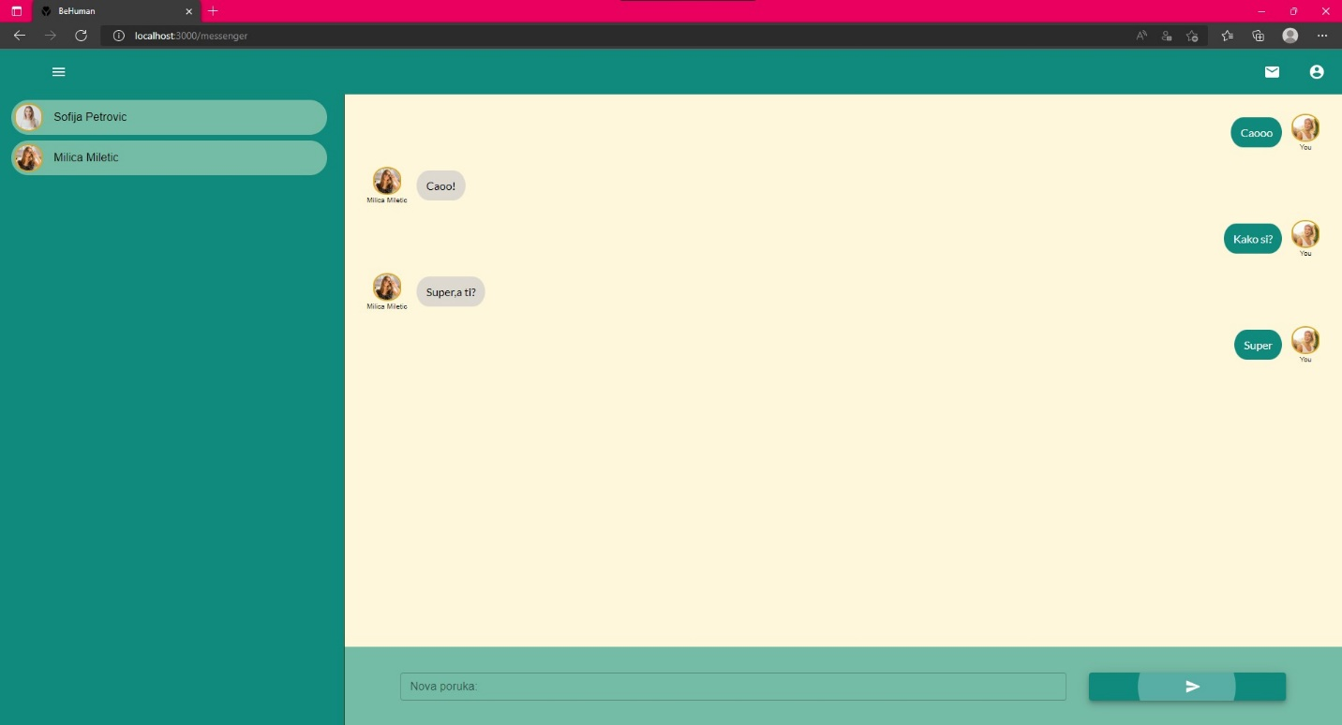

Slika 11-Prikaz chat-a

# Stranica za prikaz volontiranja

Na ovoj stranici su prikaza sva volontiranja. (slika 12)

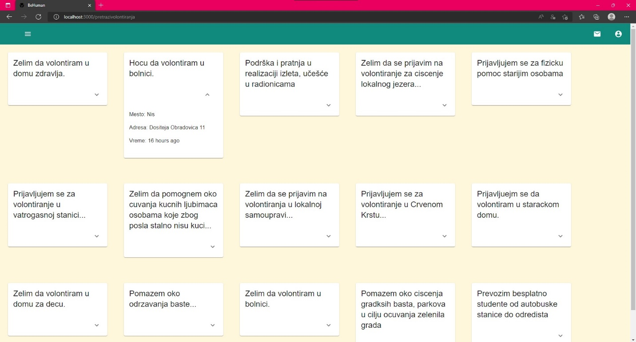

Slika 12-Prikaz svih volontiranja

# Stranica za dodavanje donacije

Na ovoj stranici korisnik moze da doda donaciju.(slika 13)

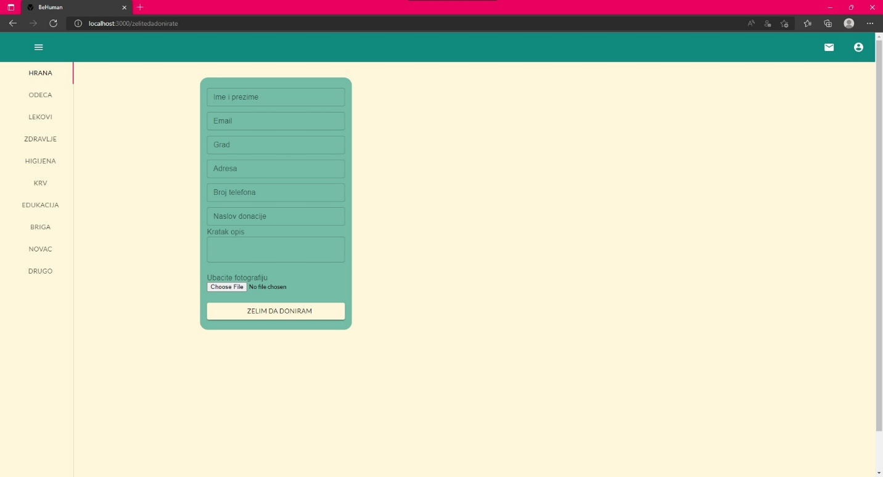

Slika 13 – Prikaz forme za dodavanje donacije

# Stranica za prijavljivanje za volontiranje

Na ovoj stranici je prikazana forma za prijavu korisnika za volontiranje.(slika 14)

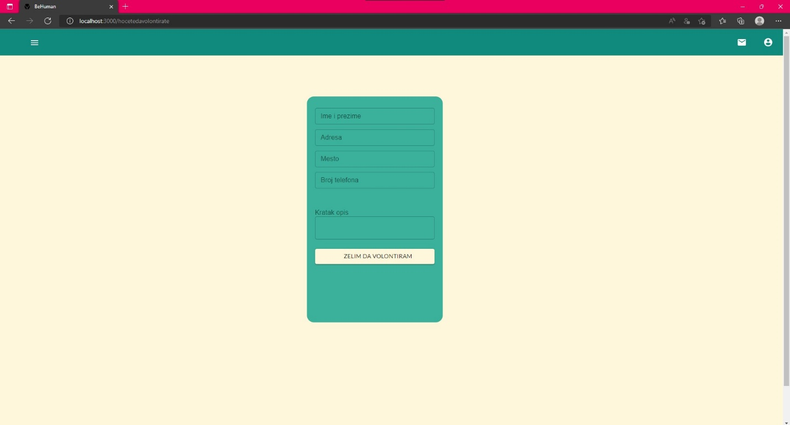

Slika 14-Prikaz forme za prijavljivanje za volontiranje

# Stranica za prikaz osnovnih informacija o organizaciji

Na ovoj stranici su prikazane osnovne inforamcije o organizacji. (slika 15)

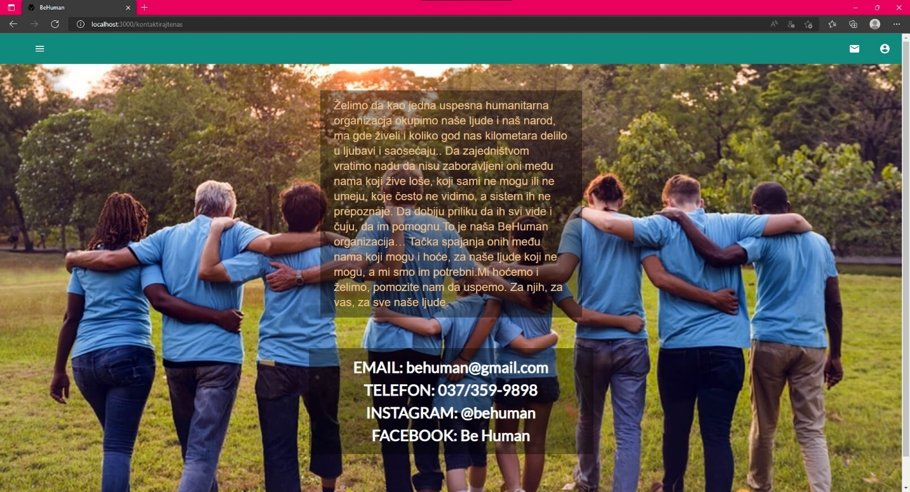

Slika 15- Contact stranica